«СОГЛАСОВАНО»  Начальник Управления образования администрации Нижнесергинского муниципального района  ___________ Т.И. Черткова  ______ 2023 |  | «УТВЕРЖДЕНО»  приказом от 08.06.2023 № 58  Заведующий МКДОУ  детский сад № 44  г. Нижние Серги-3  __________ А.Ф. Хабибулина  ______ 2023
«СОГЛАСОВАНО»
Начальник Госавтоинспекции МО МВД России «Нижнесергинский»
майор полиции

______________ А.В. Бабкин

______ 2023

ПАСПОРТ
дорожной безопасности образовательного учреждения
Муниципального казенного дошкольного образовательного учреждения
детский сад № 44 г. Нижние Серги-3
(наименование образовательного учреждения)

2023
Общие сведения

Муниципальное казенное образовательное учреждение

детский сад № 44 г. Нижние Серги-3
(Полное наименование образовательного учреждения)
Юридический адрес: 623093, Свердловская область, г. Нижние Серги-3, улица Космонавтов, 21
Фактический адрес: 623093, Свердловская область, г. Нижние Серги-3, улица Космонавтов, 21
Руководители образовательного учреждения:
Заведующий (руководитель) Хабибулина Альфия Фягимовна8-982-708-25-32
(фамилия, имя, отчество) (телефон)
Заместитель директора
по УВР нет
(фамилия, имя, отчество) (телефон)
Ответственные работники
муниципального органа
образования Начальник Управления образования администрации
Нижнесергинского муниципального района
(должность)
Черткова Тамара Ивановна 8-34398-2-10-16
(фамилия, имя, отчество) (телефон)

Ответственные от
Госавтоинспекции инспектор по пропаганде Госавтоинспекции МО
МВД России "Нижнесергинский" майор полиции
(должность)
Яковлева Наталия Евгеньевна (343-98) 2-12-06
(фамилия, имя, отчество) (телефон)

Ответственные работники
за мероприятия по профилактике
детского травматизма воспитатель Логинова Светлана Сергеевна
(должность) (фамилия, имя, отчество)
8-982-708-25-32
(телефон)

Руководитель или ответственный
работник дорожно-эксплуатационной
организации, осуществляющей
содержание улично-дорожной
сети (УДС)∗ Вавилин Геннадий Юрьевич 8(34398) 46-6-70
(фамилия, имя, отчество) (телефон)
Руководитель или ответственный
работник дорожно-эксплуатационной
организации, осуществляющей
содержание технических средств
организации дорожного
движения (ТСОДД)* ТСОДД - отсутствует
(фамилия, имя, отчество) (телефон)

Количество учащихся 20
Наличие уголка по БДД имеется, коридор первого этажа
(если имеется, указать место расположения)
Наличие класса по БДД нет
(если имеется, указать место расположения)
Наличие автогородка (площадки) по БДД нет

Наличие автобуса в образовательном учреждении нет
(при наличии автобуса)
Владелец автобуса нет
(образовательное учреждение, муниципальное образование и др.)

Время занятий в образовательном учреждении:
1-ая смена: с 8.00 – 18.00 (период)

Телефоны оперативных служб:
1) ОВП г. Нижние Серги-3: 8(34398) 2-11-55
2) 32 ОФПС ГУ МЧС по Свердловской области: 8 (34398) 2-22-01
3) Диспетчерская служба администрации
Дружининского городского поселения: 8(34398) 46-6-70
4) Участковый полиции: 8-961-776-53-10; 8 (343) 98-2-12-54

Содержание
- План-схемы образовательного учреждения.
1. Район расположения образовательного учреждения, пути движения транспортных средств и детей (обучающихся, воспитанников).
2. Организация дорожного движения в непосредственной близости от образовательного учреждения с размещением соответствующих технических средств организации дорожного движения, маршруты движения детей и расположение парковочных мест.
3. Маршруты движения организованных групп детей от образовательного учреждения к стадиону, парку или спортивно-оздоровительному комплексу.
4. Пути движения транспортных средств к местам разгрузки/погрузки и рекомендуемые безопасные пути передвижения детей по территории образовательного учреждения.

- Информация об обеспечении безопасности перевозок детей специальным транспортным средством (автобусом).
1. Общие сведения.

III. Приложения
План-схема пути движения транспортных средств и детей (обучающихся, воспитанников) при проведении дорожных ремонтно-строительных работ вблизи образовательного учреждения

I. План-схемы образовательного учреждения
1. Район расположения образовательного учреждения, пути движения транспортных средств и детей (обучающихся, воспитанников)

ул. Космонавтов
д. 25

ул. Мира
д. 24

ул. Космонавтов
д. 23

ул. Мира
д. 22

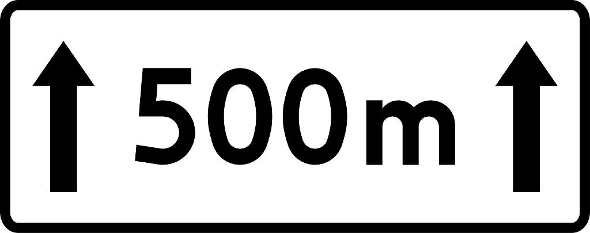
8.21
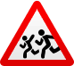

1.23 Дети

1.23 Дети
ул. Мира
д. 21

ул. Космонавтов
д. 19
Дом № 19
8.21
МКОУ СОШ № 3
г. Нижние Серги-3
ул. Космонавтов, 22



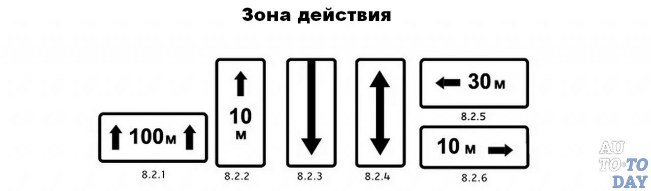


ул. Челюскинцев, 1
ул. Мира
д. 17

ул. Мира
д. 18

МКДОУ ДС № 44
ул. Космонавтов, 21

- проезжая часть; - тротуары; - движение транспортных средств;

- движение детей (учеников) в (из) образовательное учреждение.
2. Схема организации дорожного движения в непосредственной близости от образовательного учреждения с размещением соответствующих технических средств организации дорожного движения, маршрутов движения детей и расположения
парковочных мест
Ул.Космонавтов

МКОУ СОШ № 3
г. Нижние Серги-3

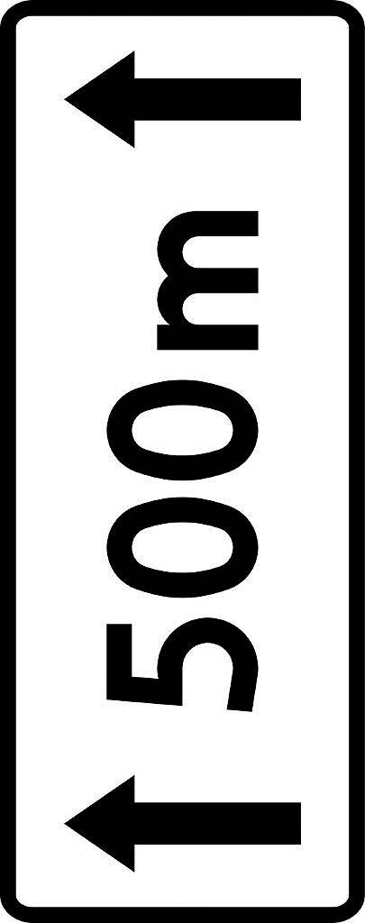

Ул.Мира

МКДОУ детский сад № 44 г.Нижние Серги-3

- направление движения детей от остановок частных транспортных средств;
- движение транспортных средств;
- искусственное освещение.

- знак «Остановка запрещена»

3. Маршруты движения организованных групп детей от образовательного учреждения к стадиону, парку или спортивно-оздоровительному комплексу

нет

4 . Пути движения транспортных средств к местам разгрузки / погрузки и рекомендуемые безопасные пути передвижения детей по территории образовательного учреждения

МКДОУ детский сад №44 ул. Космонавтов, д.21

МКОУ СОШ №3 г. Нижние Серги - 3

- движение детей и подростков на территории образовательного учреждения;
- движение грузовых транспортных средств по территории образовательного учреждения
- въезд / выезд грузовых транспортных средств
- место разгрузки / погрузки;
- центральный вход

II. Информация об обеспечении безопасности перевозок детей специальным транспортным средством (автобусом).

- Общие сведения (автобус отсутствует).
- Маршрут движения автобуса до образовательного учреждения (автобус отсутствует)
- Безопасное расположение остановки автобуса у образовательного учреждения.

МКДОУ детский сад №44 ул. Космонавтов, д.21

МКОУ СОШ №3
г. Нижние Серги – 3
ул. Космонавтов д. №19

Хоккейный корт

- движение автобуса;
- - - - - - - - - - движение детей и подростков к месту посадки / высадки;
- место посадки / высадки детей и подростков;
- центральный вход.
Приложение
План-схема пути движения транспортных средств и детей (воспитанников) при проведении дорожных ремонтно-строительных работ вблизи образовательного учреждения

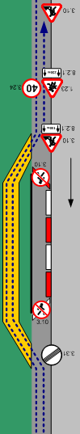

МКОУ СОШ № 3
ул. Космонавтов, 22

………...........................................................................................................

МКДОУ ДС № 44
ул. Космонавтов, 21

- направление движения транспортного потока;
……… - рекомендуемое направление движения детей;
- временная пешеходная дорожка.

 Дорожно-эксплуатационные организации, осуществляющие содержание УДС и ТСОДД, несут ответственность в соответствии с законодательством Российской Федерации (Федеральный закон «О безопасности дорожного движения» от 10 декабря 1995 г. № 196-ФЗ, Кодекс Российской Федерации об административных правонарушениях, Гражданский кодекс Российской Федерации).

